软件需求分析报告
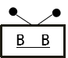

项目名 ： 弹幕系统（爱吐槽）
开发日期： 3.14-6.15
小组成员： 朱天琦、简浩男、杨珂

1. 引言 4
1.1 编写目的 4
1.2 项目风险 4
1.3 文档约定 5
1.4 预期读者和阅读建议 6
1.5 产品范围 6
1.6 参考文献 6
2. 综合描述 6
2.1 产品的状况 6
2.2 产品的功能 7
2.3 用户类和特性 9
2.3.1 教师管理模块功能 9
2.3.2 学生管理模块功能 10
2.3.3 系统用户管理模块功能 11
2.3.4 弹幕操作管理模块功能 12
2.4 运行环境 13
2.5 设计和实现上的限制 13
2.6 假设和约束（依赖） 14
3、外部接口需求 14
3.1 用户界面 14
3.2 硬件接口 17
3.3 软件接口 17
3.4 通讯接口 17
4、系统功能需求 18
4.1说明和优先级 18
4.2 后台处理功能需求 18
4.3 文件处理功能需求 18
5、 其它非功能需求 19
5.1 性能需求 19
5.2 安全措施需求 19
5.3 安全性需求 19
5.4 软件质量属性 20
5.5 业务规则 20
5.6 用户文档 20
5.7 数据需求 20
6、词汇表 21
7、数据定义 22
8、 分析模型 28
9、待定问题列表 31
10、需求分析问卷调查 31
11. 需求分析访谈 34

1、引言

近年来，一种视频网站以同学介绍和论坛推荐的软着陆的方式悄悄在青年人之中蔓延开来，这种网站就是弹幕视频分享网站。与传统视频分享网站相比，独特的评论方式使它更注重广大用户之间的交流与互动。弹幕网站作为一种新型的视频分享网站还处于探索阶段，在学术上更是一片处女地。
况且结合这个手机不离手的时代，大部分学生在学校里上课会时不时的打开手机看看微信，微博，刷刷知乎，看看贴吧种种，这些都涉及到老师和学生之间缺乏交互，再加上互联网时代通讯软件替代。大部分日常沟通的特点，师生之间的课堂交流越发捉襟见肘了。
传统的课堂互动方式就是老师提问学生举手发言，亦或者是老师指定同学发言，前者是从小学到高中早已烂熟于人心的模式，后者是小学到高中一直支配着学生们恐惧的模式，
无聊和恐惧都不是互动该有的模式，所谓的讨论不应该是建立在轻松的环境下进行的一场头脑风暴吗？
这套实时弹幕系统就是实现了学生与老师之间交互的功能，既避免了一部分腼腆同学
尴尬，又活跃了上课的气氛，可广泛应用与各类课程之中。软件系统与其他系统的关系。

本软件开发项目的全部风险承担者为G20小组全体成员。具体各阶段所需要承担的主要风险者，如下表：
工作内容 | 负责人 | 参加人员
项目的可行性分析（项目可行性分析报告） | 简浩男 | G20全员
项目开发报告（报告） | 朱天琦 | G20全员
需求分析（需求分析规格说明书） | 简浩男 | G20全员
系统分析（概要设计及说明书） | 杨珂 | G20全员
详细设计（详细设计说明书） | 杨珂 | G20全员
数据库建立 | 朱天琦 | 朱天琦
界面设计 | 杨珂 | 杨珂
测试计划（报告） | 简浩男 | 简浩男
测试报告（报告） | 简浩男 | 简浩男
项目开发总结报告（报告） | 朱天琦 | G20全员
用户操作手册（报告） | 杨珂 | G20全员
用VISIO绘制数据流图、E-R图等各种图形 | 朱天琦 | 朱天琦
软件安装、测试 | G20 | G20全员
用户培训 | 朱天琦 | G20全员
后期维护 | 朱天琦 | G20全员

项目可能面临风险有：
风险排序 | 风险项名称 | 风险描述 | 风险缓解方案
1 | 专业基础知识不牢 | 本次项目开发过程中涉及的知识较多，给项目开发人员带来一定的困难 | 进行相应的培训
2 | 经验欠缺 | 成员开发经验不足，使项目质量难以保证 | 只有通过不断的实践
3 | 软件性能的影响 | 本次开发过程中部分软件可能容易出现死机现象 | 选择合适的软件，搭建良好的配置开发环境

本项目遵从以下标准：
GB/T 13702-1992 计算机软件分类与代码
GB/T 20918-2007 信息技术
GB/T 19003-2008 软件工程
GB/T 5538-1995 软件工程标准分类法
GB/T 9386-2008 计算机软件测试文档编制
GB/T 9385-2008 计算机软件需求规格说明
GB/T 5532-2008 计算机软件测试规范
GB/T 18221-2000 信息技术程序设计语言
GB/T 11457-2006 信息技术 软件工程术语
GB/T 8567-2006 计算机软件文档编制规范

为了能给读者愉快的阅读感受，请读者根据自身的需求按照指引阅读本文档
- 用户
针对用户们的需求，建议读者浏览2.2 产品的功能、3.1 用户界面、4.3 输入/输出数据这几部分
- 开发人员
针对开发人员的需求，建议读者从2.2 产品的功能开始浏览。
- 项目经理
针对项目经理的需求，建议读者全文浏览。
- 营销人员
针对营销人员的需求，建议读者浏览2. 综合描述、3.1 用户界面、4.3 输入/输出数据这几部分。
- 测试人员
针对测试人员的需求，建议读者全文浏览。
- 文档编写入员
针对文档编写入员的需求，建议读者主要浏览目录。

该软件产品的开发目的是为了实现了学生与老师之间交互的功能，既避免了一部分腼腆同学的尴尬，又活跃了上课的气氛，可广泛应用与各类课程之中。
目标是做出一个基于浏览器的web APP和基于jdk环境下的java桌面程序

- 知乎上关于WebSocket的科普；
- Cnodes《实时弹幕系统的设计与实现》；
- Github 云吧

2. 综合描述

该软件产品为初代产品，其起源于组员之间的谈论，觉得固有的课堂模式过于无聊，结合当代大弹幕时代的趋向，决定着手做一个弹幕系统，活跃课堂气氛，使得课堂效果更佳。

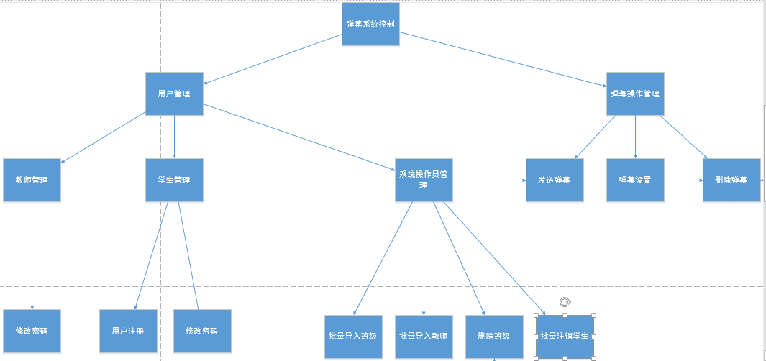

2.3.1 教师类
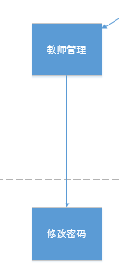
特点：具有屏蔽弹幕和弹幕开闭权利
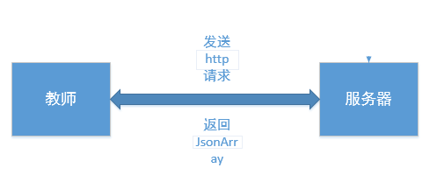

2.3.2 学生类
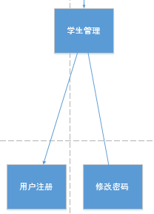
特点：具有发送弹幕和注册账号，修改密码的权利
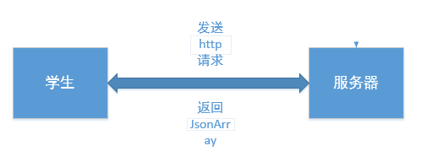

2.3.3 系统管理员类
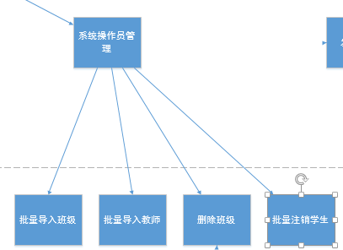
特点：批量操作数据。
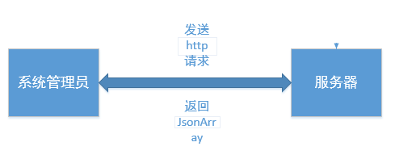

2.3.4 弹幕类
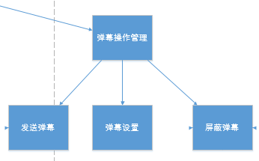
特点：弹幕形式的选择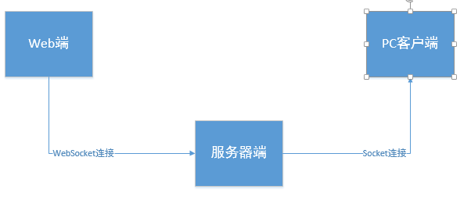

本软件的运行环境如下：
- 硬件平台：
服务器：Pentium III 500以上或更高，
内存：512M以上；
硬盘：至少80G以上；
CD－ROM：32倍速以上；
网络适配器：10MB/100MB自适应；
打印机一台
UPS(选配)
工作站：Pentium 4以上微机；
内存：512MB
硬盘：至少80G以上；
CD－ROM：32倍速以上；
网络适配器：10MＢ/100MＢ自适应
网络： 至少一台服务器
至少一台工作站
使用TCP/IP协议的局域网
- 操作系统和版本：
Window XP
- 支撑环境(例如：数据库等)和版本：
数据库采用SQL Server2005
- 其它与该软件有关的软件组件：
使用集成开发工具Eclipse5.5.1

运行时需要的支持条件：
一、服务器的要求
1．服务器的中央处理部件（CPU）建议使用PIII 1G（以上） Xeon处理器芯片。
2．服务器内存必须使用服务器专用ECC内存
3．为了保证数据存储的绝对可靠，硬盘应使用磁盘冗余阵列（RAID 01）
4．为了防止服务器不可预测的故障，或者服务器的定期维护对公司整个业务造成的影响，所有建议使用两台服务器。两台服务器应构成双机热备份。中间使用Watchdog电路。这样的结构可以保证整个系统的长时间不间断工作，即使在服务器定期维护的时候也可以使用后备另一台服务器工作。
5．服务器应支持热插拔电源
6．服务器必须配备UPS（不间断电源）。
7．服务器应该放在学校内部。不然无法进行程序调试。
8．服务器应该必须有固定IP地址。
9．其他性能在经济条件允许的情况下，应该尽量使用高速稳定的配件。
二、服务器上应该配备的软件
1．操作系统：Microsoft Windows 2000 server 或者 Microsoft Windows 2000 Advanced server
2．数据库：Microsoft SQL Server 2005 (简体中文版)
3．服务器必须使用专业的防火墙和反病毒软件。
4．除了为了运行必须配备的程序以外，服务器上建议尽量不要安装其他无关程 序，以减少程序的混乱或者程序的意外冲突。
5．各系的操作系统尽量统一。（Windows 9x系列或者Windows 2000系列）。这 样可以避免管理软件因为操作系统版本不一致造成的过多的开销。
6．各系的机器必须也安装反病毒软件和防火墙。以防止网络上的蠕虫病毒在整 个网络范围内的蔓延。
7．如果要打印涉及字段比较多的报表，应该配备针式打印机。

工期约束：组内成员可能由于急事，要外出几天，项目计划工期会推迟
设备约束：服务器不能使用等。

3、外部接口需求
界面
一、采用windows图形化界面，遵循以下原则：
- 提供简单的错误处理
- 提供信息反馈，用多种信息提示用户当前的软件状态
- 显示登录画面，画面简洁明了
- 实现用户界面的操作可行性
- 屏幕布局
用户登录界面：
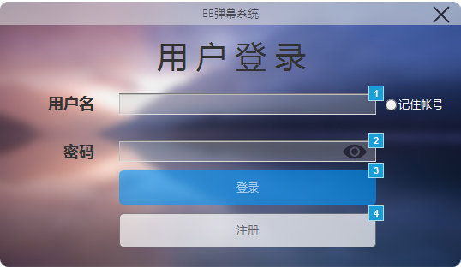
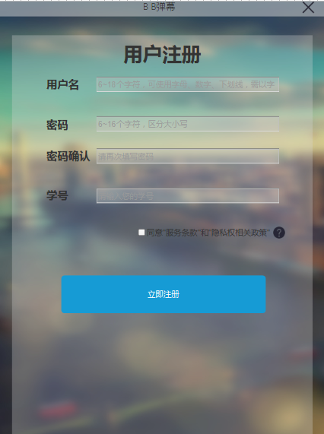
- 每一个屏幕（图形用户界面）山的软件组件作用
  - 标准按钮：
- 登录按钮 2、注册按钮 3、发射弹幕按钮 4、“记住账号”单选按钮
5、同意“服务条款”和“隐私权相关政策”复选按钮
  - 导航链接：“服务条款”和“隐私权相关政策”的链接
  - 各种功能组件：
登录界面的用户名和密码组件，提供了填写登录信息的功能
注册页面提供了用户登录需要使用的信息
发送弹幕按钮提供了触发button事件的功能

- 支持的硬件类型；
服务器：Pentium III 500以上或更高，
内存：512M以上；
硬盘：至少80G以上；
CD－ROM：32倍速以上；
网络适配器：10MB/100MB自适应；
打印机一台
UPS(选配)
工作站：Pentium 4以上微机；
内存：512MB
硬盘：至少80G以上；
CD－ROM：32倍速以上；
网络适配器：10MＢ/100MＢ自适应
网络： 至少一台服务器
至少一台工作站
使用TCP/IP协议的局域网
- 软、硬件之间交流的数据；
通过数据库来管理软、硬件之间交流的数据。
持久数据：存储在数据库、文件等。
感官数据：显示在界面上的数据、播放的声音等
内存数据：程序中的变量容纳的数据，存放在内存
- 使用的通讯协议；
采取Websocket来实现双向通信（服务器端和客户端可以同时发出请求），且Socket.IO支持以事件为基础的实时双向通讯，它可以工作在任何平台、浏览器或移动设备

1.注册表单接口
2.修改密码表单接口
3.发送弹幕接口
4.接收弹幕接口

- WEB浏览器；
99%的浏览器都支持该协议
- 网络通讯标准或者协议；
采取Websocket来实现双向通信（服务器端和客户端可以同时发出请求），且Socket.IO支持以事件为基础的实时双向通讯，它可以工作在任何平台、浏览器或移动设备。
- 消息格式；
采用UTF-8编码
- 通讯安全或加密问题；
采用md5加密方式
- 数据传输速率；
数据传输速度在：10MＢ~100MＢ
- 同步和异步通讯机制；
Ajax：异步JavaScript和XML，通过在后台与服务器进行少量数据交换，Ajax可以使网页实现异步更新

4、系统功能需求

- 服务器数据库的及时更新（包括用户账号信息，发送内容，实行5分钟删除一次弹幕信息），如果时间充裕可以申请微信的微信网页授权API
- 采取监听等待（Push Notify）的被动模式来获取弹幕信息
- 采取Websocket来实现双向通信（服务器端和客户端可以同时发出请求），且Socket.IO支持以事件为基础的实时双向通讯，它可以工作在任何平台、浏览器或移动设备
- 发射客户端发送事件以及弹幕给服务器端
- 把发射客户端写成一个web应用（做成一个实时的响应式网站（web app））
- 实现接收客户端（目前能力只能做到做一个基于node.js的静态index网页），设想做成一个基于PC端桌面应用型的客户端

后台处理功能需求
- 用户账户为学号（如城院学生学号是为3开头），作为唯一识别。
- 初始密码为学号，进入系统后会立刻要求更改密码，要求密码为6位或以上的字符
- 输入弹幕必须做到礼貌用词，敏感字眼将会屏蔽

4.3 文件处理功能需求
通过excel表批量导入数据到数据库

其它非功能需求

- 相互合作的用户数量；
目前是所服务的用户为浙江大学城市学院里的12000名左右的学生
- 系统支持的并发操作数量；
最大并发操作数量8000
- 响应时间；
0~3秒
- 与实时系统的时间关系：
获取服务器端电脑的实时时间，记录每条记录对应的实时时间
- 容量需求
  - 存储器；
  - 磁盘空间；
硬盘：至少80G以上；
CD－ROM：32倍速以上；
  - 数据库中表的最大行数：
表的最大行数为3

5.2 安全措施需求
1、为了保证数据存储的绝对可靠，硬盘应使用磁盘冗余阵列（RAID 01）
2、为了防止服务器不可预测的故障，或者服务器的定期维护对公司整个业务造成的影响，所有建议使用两台服务器。两台服务器应构成双机热备份。中间使用Watchdog电路。这样的结构可以保证整个系统的长时间不间断工作，即使在服务器定期维护的时候也可以使用后备另一台服务器工作。
3、服务器应支持热插拔电源
4、服务器必须配备UPS（不间断电源）。

1、服务器必须使用专业的防火墙和反病毒软件。
2、除了为了运行必须配备的程序以外，服务器上建议尽量不要安装其他无关程序，以减少程序的混乱或者程序的意外冲突。
3、各系的操作系统尽量统一。（Windows 9x系列或者Windows 2000系列）。这样可以避免管理软件因为操作系统版本不一致造成的过多的开销。
4、各系的机器必须也安装反病毒软件和防火墙。以防止网络上的蠕虫病毒在整个网络范围内的蔓延。

软件的易用性优于易学性，从我们这个软件的用户登陆界面十分贴近现在流行的微信、QQ等通讯工具的登陆界面；操作界面则为贴近于bilibili、Acfun等大型视频弹幕网站的格式。用户方可即时上手，无须额外的学习如何操作该软件。
软件的可移植性优于有效性，该软件的根本目的是移植到power point上面进行演讲用的，所以它的可移植性很高

学生类用户只能登陆到学生界面，进行发送弹幕，连续发送弹幕数量达到额定的值则弹出提醒框，限制发送数量。
教师类用户不但能控制弹幕的输出，而且其本身也能发送弹幕，还可以管理学生界面。
管理员用户能够查看系统后台，弹幕发送的时间、发送人，进行敏感词的管理，其他用户的密码管理。

5.6 用户文档
- 安装指南
纸质文档，16开本；
- 用户手册
纸质文档，16开本；
- 在线帮助
- 电子文档，与软件产品一同分发、配置；
- 使用教程电子文档，与软件产品一同分发、配置。

5.7 数据需求
- 弹幕内容中文字不超过100
- 动态内容中小视频不超过8秒
- 用户密码不少于6位
- 管理员密码不少于6位
- 用户账户不能为空，默认为学号
- 评论内容不能包含敏感字体
- 可设置自动屏蔽关键字
- 老师端可控制弹幕的开关

6、词汇表
Ajax：异步 JavaScript和XML，通过在后台与服务器进行少量数据交换，AJAX 可以使网页实现异步更新
Socket.IO:一个开源的WebSocket库，它通过Node.js实现WebSocket服务端，同时也提供客户端JS库。Socket.IO支持以事件为基础的实时双向通讯，它可以工作在任何平台、浏览器或移动设备。
WebSocket:是HTML5开始提供的一种在单个 TCP 连接上进行全双工通讯的协议。
Socket：指在端到端的一个连接中，这两个端叫做Socket。对于IT从业者来说，它往往指的是TCP/IP网络环境中的两个连接端
Express:Node.js最流行的一款web框架。
Node.js:Node 是一个服务器端 JavaScript 解释器。
JavaScript:强大的脚本语言（个人拙见）。
HTML5：应用超文本标记语言。
CSS：层叠样式表。

V8引擎：javaScript引擎，功能类似于java的JVM。
SDK：software development kit软件开发工具包。

7、数据定义

一、教师信息表（teacher）
序号 | 字段名 | 字段含义 | 类型 | 长度 | 默认值 | 允许空 | 主键 | 说明
1 | teacherId | 教师编号 | varchar | 32 |  | 不允许 | √
2 | password | 教师密码 | varchar | 200 |  | 不允许 |  | 密码长度必须为6位以上
3 | teacherName | 教师姓名 | varchar | 32

用户信息表（user）
序号 | 字段名 | 字段含义 | 类型 | 长度 | 默认值 | 允许空 | 主键 | 说明
1 | Userid | 账号 | varchar | 20 |  | 不允许 | √
2 | Userpwd | 密码 | varchar | 80 |  | 不允许 |  | 密码长度必须为6位以上
3 | Classid | 班级编号 | varchar | 30

班级表（class）
序号 | 字段名 | 字段含义 | 类型 | 长度 | 默认值 | 允许空 | 主键 | 说明
1 | Classid | 班级编号 | varchar | 80 |  | 不允许 | √
2 | Teacherid | 教师编号 | varchar | 32 |  | 不允许 |  | 密码长度必须为6位以上
3 | Classname | 班级名 | varchar | 80

四、弹幕表（DanmuManager）
序号 | 字段名 | 字段含义 | 类型 | 长度 | 默认值 | 允许空 | 主键 | 说明
1 | Dmid | 弹幕编号 | varchar | 20 |  | 不允许 | √
2 | Dmcontent | 弹幕内容 | varchar | 200
3 | Classid | 班级编号 | varchar | 80
4 | Dmstyle | 弹幕形式 | varchar | 20

分析模型

- IPO图

IPO图
模块名：发射弹幕 | IPO图编号：
上层模块：用户、教师 | 下层模块：无
编制者：朱天琦
输入：弹幕内容、弹幕形式 | 输出：弹幕
算法说明：
If 选定弹幕形式、已有弹幕内容
Then 发送弹幕
Else

If 未选定弹幕格式
Then alert请选择弹幕格式

Else if 未输入弹幕内容
Then 请输入弹幕内容

End if

IPO图
模块名：修改密码 | IPO图编号：
上层模块：用户、教师 | 下层模块：无
编制者：朱天琦
输入：用户信息 | 输出：提示信息
算法说明：
填写表单发送到数据库存储，成功返回success
If（用户名已经存在）返回exists
Else 服务器正忙

IPO图
模块名：用户注册 | IPO图编号：
上层模块：用户 | 下层模块：无
编制者：朱天琦
输入：用户信息 | 输出：提示信息
算法说明：
填写表单发送到数据库存储，成功返回success
If（用户名已经存在）返回exists
Else 服务器正忙

IPO图
模块名：显示弹幕 | IPO图编号：
上层模块：教师 | 下层模块：无
编制者：朱天琦
输入： | 输出：弹幕内容，弹幕样式
算法说明：
每隔2s读取一次数据库，像浏览器客户端发送包含弹幕信息的json
输出json中对应的内容和样式并显示

IPO图
模块名：显示弹幕 | IPO图编号：
上层模块：用户 | 下层模块：无
编制者：朱天琦
输入： | 输出：弹幕内容，弹幕样式
算法说明：
每隔2s读取一次数据库，像PC客户端发送包含弹幕信息的json
输出json中对应的内容和样式并显示

IPO图
模块名：管理弹幕 | IPO图编号：
上层模块：教师 | 下层模块：无
编制者：朱天琦
输入： | 输出：将敏感字符变为*
算法说明：
每隔2s读取一次数据库，像浏览器客户端发送包含弹幕信息的json

If含有敏感字符
将敏感字符替换为*
输出json中对应的内容和样式并显示

- 数据流程图；
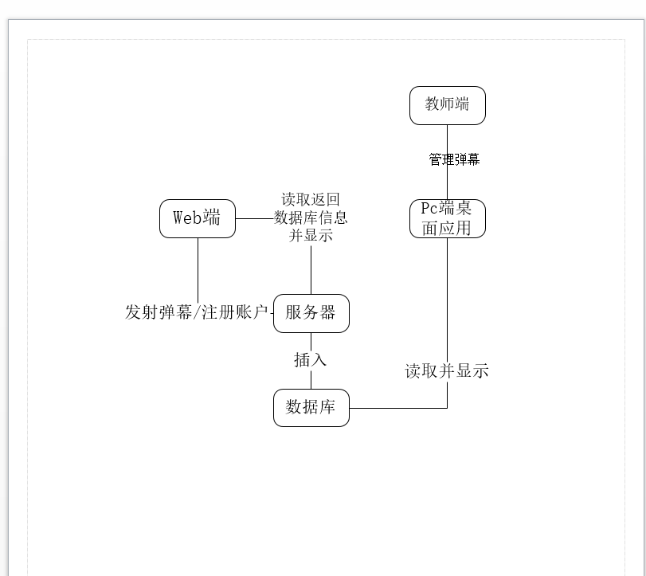

- 状态转换图；
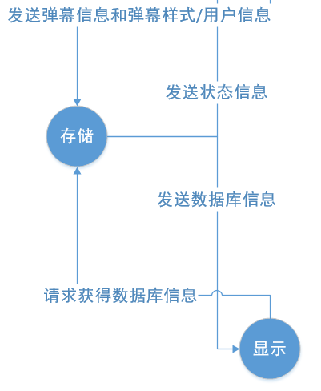
- 实体-关系图。
物理模型：
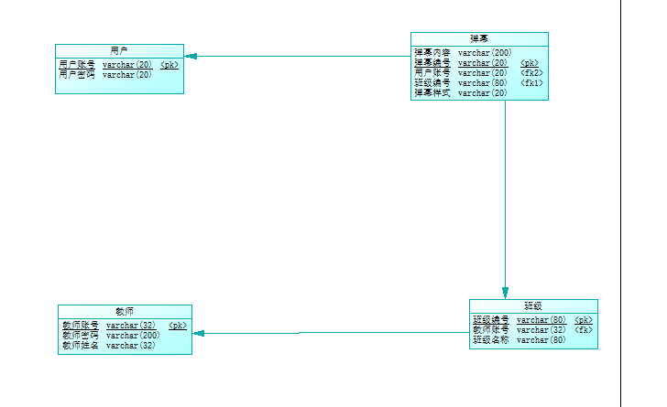

9、待定问题列表
1、服务器响应时间问题

10、需求分析问卷调查
1、.你觉得老师上课有趣吗？
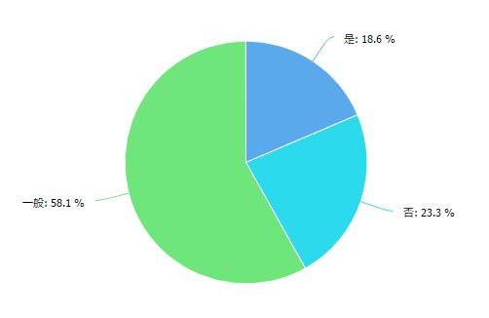
- 如果有一款软件来以弹幕的形式来增强课堂互动你愿意吗？
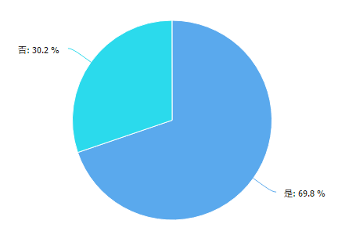
- 您平时看弹幕吗？
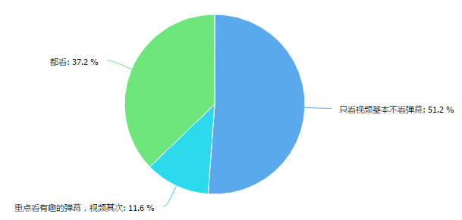
- 您认为现在弹幕系统哪个做的比较好？
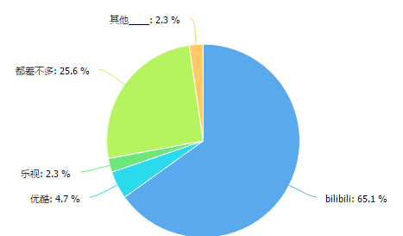
- 弹幕系统的哪个方面最能影响你的体验
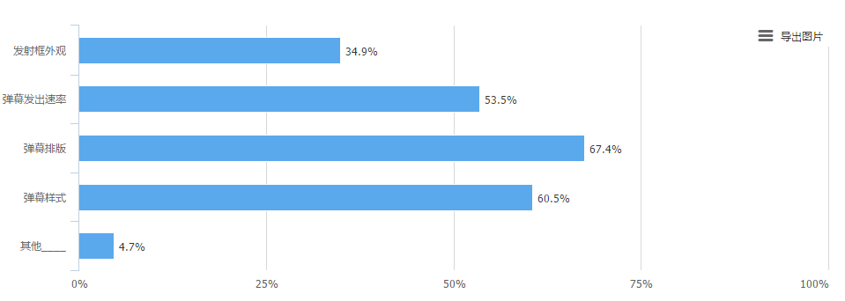
- 喜欢什么样的弹幕
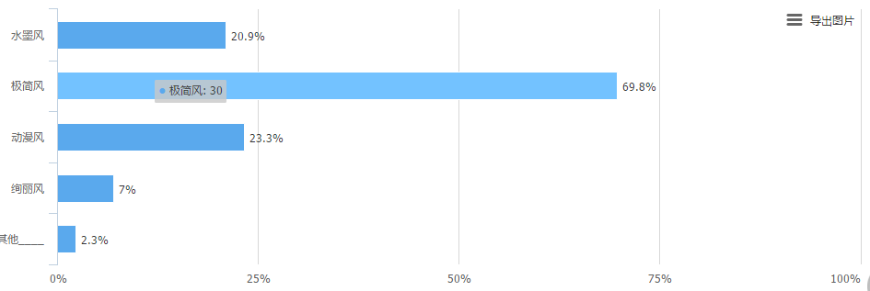

需求分析访谈
1、采访记录
采访时间：2017年4月22日
采访地点：浙江大学城市学院
采访对象：黄聪 记录：简浩男
采访者：简浩男（G20）
采访过程：
问：请问能打扰你几分钟吗？
答：可以，有什么事吗？
问：我们这边刚好再做一款软件，这个软件是让学生在上课的时候使用它发发弹幕，调侃一下，目的是为了增加课堂气氛，你觉得这样可行吗？
答：对于我来说，我上课会经常玩手机，一方面是老师讲课无聊，另一方面是自己想玩，如果做出这款软件的话，我觉得这样可行的。不仅能玩手机，并且增加上课的乐趣。
问：那么你觉得我们这个软件在哪方面需要改进或者有什么不足需要改正的吗？
答：首先，我觉得你们这款软件功能是否过于单一呢？能否增加多几个功能？比如说上面加几个小游戏之类的。
问：如果我们做出按照你的需要的软件，你觉得有助于增强课堂气氛吗？
答：可以的，只要老师会使用它
问：你觉得你能忍耐我们这款软件最长的响应时间为多少？
答：大概2~3秒吧！再长的时间就不好玩了
问：你觉得这个软件的外观是要做得很酷炫的还是简洁一点的好？
答：我比较喜欢酷炫一点的，因为这样让人觉得很牛B
问：你希望你发的弹幕是匿名的还是公开的？
答：我觉得这个没关系
问：如果我们做出这个软件，你会使用吗？
答：会的，我会使用的。
问：请问还有什么其他要求吗？
答：没有了

2、采访记录
采访时间：2017年4月22日
采访地点：浙江大学城市学院
采访对象：金浩楠 记录：简浩男
采访者：简浩男（G20）
采访过程：
问：请问能打扰你几分钟吗？
答：怎么了？有啥事？
问：我们这边刚好再做一款软件，这个软件是让学生在上课的时候使用它发发弹幕，调侃一下，目的是为了增加课堂气氛，你觉得这样可行吗？
答：按我个人感觉吧！增加课堂气氛的话，我觉得还好吧！不过能发发弹幕，吐槽一下老师上课也是不错的
问：那么你觉得我们这个软件在哪方面需要改进或者有什么不足需要改正的吗？
答：你们有考虑把签到弄进去吗？
问：这个我们后期做完，可以考虑进去。
问：如果我们做出按照你的需要的软件，你觉得有助于增强课堂气氛吗？
答：这个我刚刚说过了，我觉得还好。
问：你觉得你能忍耐我们这款软件最长的响应时间为多少？
答：当然越快越好啦！
问：如果要具体个时间呢？你觉得多少秒好？
答：1s左右吧
问：你觉得这个软件的外观是要做得很酷炫的还是简洁一点的好？
答：简洁一点好了，太花哨的不好，眼花缭乱的
问：你希望你发的弹幕是匿名的还是公开的？
答：我觉得匿名的好，因为有时候发的弹幕不想给其他同学知道是我发的，这样就有趣多了
问：如果我们做出这个软件，你会使用吗？
答：考虑考虑吧
问：也就是说，我们这款软件还没足以吸引你去使用，你觉得我们还缺什么呢？
答：没有！没有！只是表示待观望态度

3、采访记录
采访时间：2017年4月22日
采访地点：浙江大学城市学院
采访对象：刘值成 记录：简浩男
采访者：简浩男（G20）
采访过程：
问：请问能打扰你几分钟吗？
答：唉！可以啊！问吧！
问：我们这边刚好再做一款软件，这个软件是让学生在上课的时候使用它发发弹幕，调侃一下，目的是为了增加课堂气氛，你觉得这样可行吗？
答：可以可以
问：那么你觉得我们这个软件在哪方面需要改进或者有什么不足需要改正的吗？
答：通过浏览器上去有点麻烦
问：如果我们做出按照你的需要的软件，你觉得有助于增强课堂气氛吗？
答：可以的
问：你觉得你能忍耐我们这款软件最长的响应时间为多少？
答：5s之内吧，能显示在屏幕上就好
问：你觉得这个软件的外观是要做得很酷炫的还是简洁一点的好？
答：简洁点的
问：你希望你发的弹幕是匿名的还是公开的？
答：没关系，都可以的
问：如果我们做出这个软件，你会使用吗？
答：用啊！为什么不用
问：那你觉得这个还需要什么呢？
答：没有了

4、采访记录
采访时间：2017年4月22日
采访地点：浙江大学城市学院
采访对象：黄浩峰 记录：简浩男
采访者：简浩男（G20）
采访过程：
问：请问能打扰你几分钟吗？
答：可以，有什么事吗？
问：我们这边刚好再做一款软件，这个软件是让学生在上课的时候使用它发发弹幕，调侃一下，目的是为了增加课堂气氛，你觉得这样可行吗？
答：这个可以啊！行啊！
问：那么你觉得我们这个软件在哪方面需要改进或者有什么不足需要改正的吗？
答：我觉得吧！这软件热度不能持续很久，你们得考虑更多有趣的东西放进去。
问：如果我们做出按照你的需要的软件，你觉得有助于增强课堂气氛吗？
答：一开始的话，还好！到后面的话就难说了
问：你觉得你能忍耐我们这款软件最长的响应时间为多少？
答：正常反应速度1s左右吧！
问：你觉得这个软件的外观是要做得很酷炫的还是简洁一点的好？
答：简洁的好
问：你希望你发的弹幕是匿名的还是公开的？
答：我希望的话是匿名，因为可能会很尴尬
问：如果我们做出这个软件，你会使用吗？
答：会的，先用用看
问：那还有什么需要的吗？
答：没有了

5、采访记录
采访时间：2017年4月22日
采访地点：浙江大学城市学院
采访对象：胡锦波 记录：简浩男
采访者：简浩男（G20）
采访过程：
问：请问能打扰你几分钟吗？
答：怎么了，班助？
问：我们这边刚好再做一款软件，这个软件是让学生在上课的时候使用它发发弹幕，调侃一下，目的是为了增加课堂气氛，你觉得这样可行吗？
答：嘿嘿嘿！可以啊！
问：那么你觉得我们这个软件在哪方面需要改进或者有什么不足需要改正的吗？
答：没有吧！暂时还想不到
问：如果我们做出按照你的需要的软件，你觉得有助于增强课堂气氛吗？
答：大概有助于吧
问：你觉得你能忍耐我们这款软件最长的响应时间为多少？
答：3~4s显示在屏幕最好
问：你觉得这个软件的外观是要做得很酷炫的还是简洁一点的好？
答：当然酷炫一点啊！不然怎么装B
问：你希望你发的弹幕是匿名的还是公开的？
答：我无所谓的
问：如果我们做出这个软件，你会使用吗？
答：用的，用的
问：那好吧！还有什么要求吗？
答：嗯···没有了

6、采访记录
采访时间：2017年4月23日
采访地点：浙江大学城市学院
采访对象：王飞刚 记录：简浩男
采访者：简浩男（G20）
采访过程：
问：请问能打扰你几分钟吗？
答：可以，有什么事吗？
问：我们这边刚好再做一款软件，这个软件是让学生在上课的时候使用它发发弹幕，调侃一下，目的是为了增加课堂气氛，你觉得这样可行吗？
答：牛B啊！可以啊！
问：那么你觉得我们这个软件在哪方面需要改进或者有什么不足需要改正的吗？
答：只发发弹幕是不是太单一了！加多一点其他功能吧！比如能查看课表之类的
问：如果我们做出按照你的需要的软件，你觉得有助于增强课堂气氛吗？
答：这还是得看老师会不会操作了
问：你觉得你能忍耐我们这款软件最长的响应时间为多少？
答：最好就1s吧，这样实时性比较高，不然老师都翻到下一张ppt，你弹幕还没出来就很尴尬了。
问：你觉得这个软件的外观是要做得很酷炫的还是简洁一点的好？
答：画面简洁一点就好了
问：你希望你发的弹幕是匿名的还是公开的？
答：公开的吧！这样子能知道谁发的，比较搞笑
问：如果我们做出这个软件，你会使用吗？
答：那得看老师用不用了
问：好吧！那谢谢你了！
答：没事！88

7、采访记录
采访时间：2017年4月23日
采访地点：浙江大学城市学院
采访对象：周颙舜 记录：简浩男
采访者：简浩男（G20）
采访过程：
问：请问能打扰你几分钟吗？
答：怎么了？
问：我们这边刚好再做一款软件，这个软件是让学生在上课的时候使用它发发弹幕，调侃一下，目的是为了增加课堂气氛，你觉得这样可行吗？
答：对我来说！我觉得这还好吧！毕竟我上课也不怎么玩手机
问：那么你觉得我们这个软件在哪方面需要改进或者有什么不足需要改正的吗？
答：多点有关上课的功能吧
问：如果我们做出按照你的需要的软件，你觉得有助于增强课堂气氛吗？
答：还好
问：你觉得你能忍耐我们这款软件最长的响应时间为多少？
答：严谨一点的话，0~1s是最好的
问：你觉得这个软件的外观是要做得很酷炫的还是简洁一点的好？
答：简洁一点就好，普普通通的舒服
问：你希望你发的弹幕是匿名的还是公开的？
答：公开的
问：如果我们做出这个软件，你会使用吗？
答：考虑考虑
问：那是什么原因让你觉得不会使用呢？
答：因为我的需求不是很大啊

8、采访记录
采访时间：2017年4月23日
采访地点：微信上
采访对象：雷智达 记录：简浩男
采访者：简浩男（G20）
采访过程：
问：请问能打扰你几分钟吗？
答：可以，有什么事吗？
问：我们这边刚好再做一款软件，这个软件是让学生在上课的时候使用它发发弹幕，调侃一下，目的是为了增加课堂气氛，你觉得这样可行吗？
答：可以喔！厉害！
问：那么你觉得我们这个软件在哪方面需要改进或者有什么不足需要改正的吗？
答：没有什么的
问：如果我们做出按照你的需要的软件，你觉得有助于增强课堂气氛吗？
答：我觉得可以啊！
问：你觉得你能忍耐我们这款软件最长的响应时间为多少？
答：1~2s吧！
问：你觉得这个软件的外观是要做得很酷炫的还是简洁一点的好？
答：简洁吧！太花哨不好！
问：你希望你发的弹幕是匿名的还是公开的？
答：没关系
问：如果我们做出这个软件，你会使用吗？
答：肯定会用啊！
问：那你觉得我们还能做些什么你需要的呢？
答：能不能发表情的啊

9、采访记录
采访时间：2017年4月23日
采访地点：微信上
采访对象：何海槟 记录：简浩男
采访者：简浩男（G20）
采访过程：
问：请问能打扰你几分钟吗？
答：可以
问：我们这边刚好再做一款软件，这个软件是让学生在上课的时候使用它发发弹幕，调侃一下，目的是为了增加课堂气氛，你觉得这样可行吗？
答：ok的
问：那么你觉得我们这个软件在哪方面需要改进或者有什么不足需要改正的吗？
答：最好能在微信上用吧！
问：如果我们做出按照你的需要的软件，你觉得有助于增强课堂气氛吗？
答：可以的
问：你觉得你能忍耐我们这款软件最长的响应时间为多少？
答：2~3s就好了
问：你觉得这个软件的外观是要做得很酷炫的还是简洁一点的好？
答：我认为简洁点的好。
问：你希望你发的弹幕是匿名的还是公开的？
答：无所谓，都可以
问：如果我们做出这个软件，你会使用吗？
答：支持支持，用的
问：那请问还有什么需求吗？
答：没有了

10、采访记录
采访时间：2017年4月23日
采访地点：微信上
采访对象：冼达康 记录：简浩男
采访者：简浩男（G20）
采访过程：
问：请问能打扰你几分钟吗？
答：可以，有什么事吗？
问：我们这边刚好再做一款软件，这个软件是让学生在上课的时候使用它发发弹幕，调侃一下，目的是为了增加课堂气氛，你觉得这样可行吗？
答：可以啊！上课能调侃一下老师
问：那么你觉得我们这个软件在哪方面需要改进或者有什么不足需要改正的吗？
答：按我的角度看，最好做得更专业一点吧！多点其他有趣的功能，再加点什么其他上课的功能。即满足学生用户，又能满足老师用户
问：如果我们做出按照你的需要的软件，你觉得有助于增强课堂气氛吗？
答：得看老师如何操作了
问：你觉得你能忍耐我们这款软件最长的响应时间为多少？
答：0~1s最好，再多实时性就体现不出来了。
问：你觉得这个软件的外观是要做得很酷炫的还是简洁一点的好？
答：简洁点的好！
问：你希望你发的弹幕是匿名的还是公开的？
答：都可以
问：如果我们做出这个软件，你会使用吗？
答：会的
问：那最后再问一次，还有什么需要加上的吗？
答：最好能实现在微信上跳转到该网页吧！

